Příkazní smlouva o obstarání záležitosti, uzavřená podle občanského zákoníku § 2430 a násl.

PLAVECKÁ VÝUKA - ŠKOLNÍ ROK 202412025

Smluvní strany

Příkazník:

AQUASCHOOL Znojmo s.r.o.

sídlo: Nová Přímětická 400/53, psč 669 04 Znojmo, jednatel: Mgr. Bedřich DABERGER

Plavecká škola - AQUASTART (dále jen pš),

# IC: 05051444

Zastoupen : Mgr. Bedřich Daberger

KONTAKT: Telefon: 777 791 917, nový e-mail: plaveckaskola@aquaschool.cz

Bank. spojení: ČS oblastní pobočka v Břeclavi, pobočka ve Znojmě, Pontassievská 1, 66932,

č.ú. : 4276454319/0800 dále jen 'Obstaravatel”

Příkazce (Základní škola, přesný název, adresa):

Vyplňte prosím

Základní škola a Mateřská škola, Znojmo, Pražská 93

# iČ: 4rccq

KONTAKT: Telefon: , CE

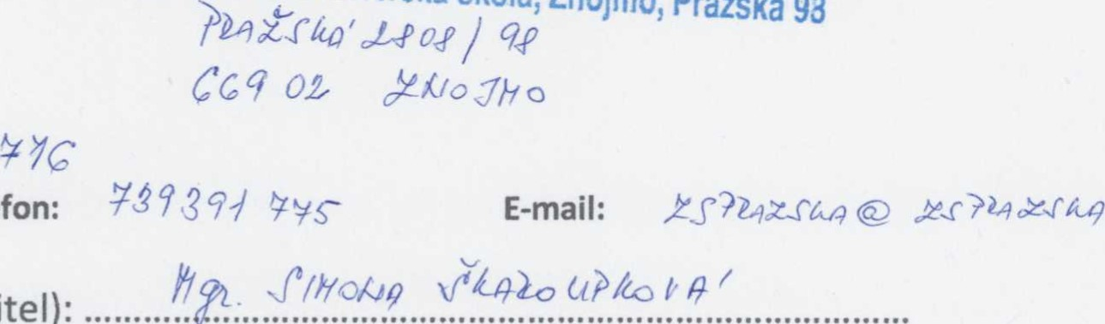

e

Zastoupen(ředitel): ........ dále jen 'Objednatel”

## I. Předmět smlouvy

Obstaratel, plavecká škola (dále jen PŠ), se zavazuje, že zajistí pro objednatele, odborně kvalifikovanými pracovníky, v místě k tomuto účelu zřízenému a odpovídajícímu, za úplatu, provedení praktické plavecké výuky žáků, v rozsahu určeném pro ZŠ na základě rámcového vzdělávacího programu výše uvedené základní školy(objednavatele). Při výuce se bude řídit příslušnými předpisy MŠMT, které se k výuce plavání vztahují, bezpečnostními pokyny k výuce se vztahujícími a současně i příslušnými metodickými doporučeními Asociace plaveckých škol ČR.

## Il. Termín a místo plnění

Výuka bude probíhat 'dle včas předložených programů (rozvrhů) výuky. Termíny výuky se budou řídit dokumentem Organizace školního roku 2024/2025 v základních školách, středních školách, základních uměleckých školách a konzervatořích.

Výuka bude prováděna v areálu nového krytého bazénu Louka ve Znojmě, ul. Melkusova 3062/42

## Ill. Doba trvání smlouvy

Tato smlouva se uzavírá na dobu určitou, a to ode dne podpisu smlouvy oběma smluvními stranami do 30. 6. 2025 s tím, že k plnění podmínek smlouvy dojde ve stanoveném termínu, dle zaslaného rozvrhu výuky plavání.

Smlouva- 1x bude po podpisu a orazítkování předána nebo zaslána obratem zpět obstaravateli!

## IV. Úhrada za obstarání věci

Škola uhradí za každého účastníka výuky plavání, za 1 vyučovací hodinu 46,- Kč, celkem za 20 hodin 920,- Kč.

Tato cena je podílem mzdových nákladů, včetně odvodů.

Provozní náklady / pronájem bazénu, šaten a věci související /na žáka za 1 vyučovací hodinu činí 30,- Kč, celkem za 20 hodin 600,- Kč. Tuto částku hradí škole zřizovatel.

Další platbou je částka 90,- Kč za pronájem a užívání pomůcek za žáka, která bude placena zřizovatelem ve faktuře za pronájem bazénu. Pokud by ZŠ preferovala tuto částku uhradit jiným způsobem, sdělte tuto skutečnost včas před jejím vyfakturováním. Tyto částky jsou stanoveny za 20 hodin povinné výuky a budou na ně vystaveny faktury.

Za výuku předplaveckou a zdokonalovací bude účtována cena 1390,- Kč. Tito žáci neplatí za používání pomůcek.

Faktury budou vystaveny na základě jmenných seznamů žáků (docházkových listů), jednotlivých tříd, kteří se výuky zúčastní. Tyto budou přílohou faktury. Platba může být případně uskutečněna i jinou formou, podle vzájemné dohody obou smluvních stran. V případě prokázaného znemožnění absolvování výuky plavání u dlouhodobé souvislé absence-nad 50 procent výuky (úraz, kožní onemocnění, další závažná onemocnění, přestěhování se aj.) některého z dotčených žáků, PŠ vrátí odpovídající částku úhrady na základě dohody se ZŠ.

## V. Povinnosti PŠ

Provádět výuku kvalifikovanými instruktory, kteří budou jednat s žáky přiměřeně jejich věku a dovednostem.

Zajistit pro výuku nezbytné pomůcky. Provádět výuku v souladu s výukovými plány jednotlivých výcvikových skupin (plavci, začínající plavci, neplavci). V každém úvodu plavecké výuky poučit žáky o bezpečnosti pobytu a pohybu v prostorách bazénu a rozdělit do skupin podle zjištěných plaveckých dovedností. Každou hodinu zaznamenávat prezenci žáků do záznamových listů jednotlivých skupin. Zodpovídat za bezpečnost žáků v průběhu výukové jednotky od zahajovacího do závěrečného nástupu skupiny.

Způsob předávání žáků mezi učiteli ZŠ a cvičiteli PŠ (a naopak) je následující:

1) Před výukou přivede doprovázející pověřený pracovník ZŠ svou skupinu po vysprchování do prostoru nástupu, kde žáci vyčkají, seřazeni po jednotlivých třídách, s doprovázejícími pověřenými pracovníky příchodu pověřeného pracovníka plavecké školy. Ten provede nástup a po přepočítání a zapsání počtů žáků s písemným potvrzením doprovázejícího pověřeného pracovníka, převezme žáky a předá tyto do příslušných družstev, instruktorům. 2) V průběhu výuky kontroluje instruktor plavání nepřetržitě počet žáků ve své skupině a nesmí se od ní vzdálit až na výjimky (nevolnost, návštěva toalety, ošetření aj.), při kterých bude spolupracovat s doprovázejícím pověřeným pracovníkem ZŠ na zajištění bezpečnosti svěřených žáků po dobu nezbytně nutnou.

3) Po skončení plavecké výuky pověřený pracovník PŠ předá žáky po jednotlivých třídách doprovázejícím pověřeným pracovníkům ZŠ, oproti jejich písemnému potvrzení příslušného počtu, kteří je odvedou do prostorů sprch a do šaten, kde je možnost bezplatného použití vysoušečů vlasů pro všechny žáky.

První pomoc a ošetření během výuky poskytuje v bazénech provozovaných třetí osobou plavčík

## Vl. Povinnosti ZŠ

Včas předat počty jednot!ivých účastníků a podklady pro vfrłoření rozvrhu výuky. Dodat obratem po obdržení potvrzenou smlouvu a zaslat elektronicky vyplněné docházkové listy.

Zajistit pro jednotlivé třídy kvalifikovaný pověřený doprovod, jako dozor po dobu pobytu v městských lázních, včetně povinné přítomnosti při výuce. Tato pověřená osoba musí být z hygienických důvodů převlečena sportovního nebo pobytu na bazéně odpovídajícího oblečení. Doprovod předává a přebírá žáky od PŠ a provádí záznam přítomnosti žáků do docházkových listů jednotlivých tříd a stvrzuje svým podpisem předání a převzetí daného aktuálního počtu žáků do předávacích protokolů před a po skončení výuky, dohlíží na chování žáků, na jejich aktivní přístup k výuce, v případě zranění, nebo při nutném opuštění družstva (toaleta, zranění, nevolnost aj.) doprovází žáka, aby nedošlo k dalším možným komplikacím.

Z ORGANIZAČNÍCH, BEZPEČNOSTNÍCH A HYGIENICKÝCH DŮVODŮ NENÍ MOŽNÁ PŘÍTOMNOST NEPLAVAJÍCÍCH ŽÁKŮ NA BAZÉNĚ. Není povolena konzumace potravin v celém areálu vnitřní bazénové plochy.

ZŠ má povinnost ze zákona č. 340/2015 Sb. o registru smluv (účinný od 1.7.2016), který stanoví, že jsou povinně zveřejňovány soukromoprávní a dotační smlouvy, kde je jednou ze smluvních stran Česká republika, územní samosprávný celek a další zjednodušeně řečeno "státní" subjekty (viz 52 odst. 1. cit. zák.) a hodnota plnění přesahuje 50 tis. Kč bez DPH.

## VII. Všeobecná ustanovení

1. Účastníci výuky jsou povinni dodržovat provozní řád městských lázní a specifické pokyny pohybu a pobytu na bazéně, které budou písemnou přílohou smlouvy.
2. PŠ je oprávněna v případě havárie či jiného závažného důvodu odstávky bazénu, epidemie nebo dalšího možného důvodu pro znemožnění výuky odvolat plaveckou výuku. V takovém případě bude odvolání provedeno bezodk!adně a PŠ poskytne škole po dohodě náhradní termín, případně finančně vykompenzuje neuskutečněnou výuku
3. V případě, že výuka odpadne, po bezodkladném ohlášení, z důvodu vzniklém v rámci organizačních záležitostí ZŠ (školní výlet, návštěva kina, divadla či jiné akce) je možné, pokud to bude v termínových a personálních možnostech domluvit s obstaratelem náhradní termín.

Tyto změny je třeba včas nahlásit vedení PŠ

1. Ukončení platnosti smlouvy. Tato smlouva je uzavírána na dobu určitou, její platnost tedy končí datem uvedeným v článku Ill. této smlouvy. Pro případ ukončení smlouvy v dřívějším termínu si smluvní strany sjednávají výpovědní lhůtu 4 měsíce od 1. dne měsíce následujícího po měsíci, kdy byla druhé straně doručena písemná výpověď.
2. Pokud bude plavecká škola z metodických důvodů pořizovat videozáznam plavajících žáků, bude tento použit pouze jako výukový materiál pro danou skupinu a poté bude vymazán z paměti záznamníku (doprovázející osoba může překontrolovat). Pokud si tento materiá! vyžádá škola pro svoje interní potřeby (na web, pro rodiče atd.), je možné tento před vymazáním přenést na externí disk, který bude mít doprovázející pověřená osoba ZŠ. Pořizovat fotografie může jen se souhlasem vedení ZŠ.

## VIII. Závěrečná a přechodná ustanovení

Práva a povinnosti smiuvních stran touto smiouvou výsiovně neupravené se řídí ustanoveními 2430 a následující zákona č. 89/2012 Sb., občanský zákoník v platném znění, kromě 5 2432 odst. 2.

Tato smlouva byla uzavřená na základě pravé, vážné a určité vůle, nikoliv v tísni, za nápadně nevýhodných podmínek, účastníci si smlouvu přečetli a s jejím obsahem souhlasí, což stvrzují svými vlastnoručními podpisy.

Změny smlouvy je možné činit pouze písemně se souhlasem obou stran.

Tato smlouva může být změněna nebo doplněna pouze písemnými dodatky se souhlasem obou stran. Byla vyhotovena ve dvou exemplářích, z nichž každá smluvní strana obdrží po jednom. Ke smluvnímu jednání jsou zplnomocněni:

## 

Ve Znojmě dne: ve Znojmě dne :

|  |  |
| --- | --- |
| Za plaveckou školu: Mgr. Bedřich Daberger | Za základní školu: |

s r.o. Základní škola a Mateřská škola,

Nová 400/53 Znojmo, Pražská 98

669 04 669 02 Znojmo

IC: 050 51 444

 Objednatel (ZŠ)

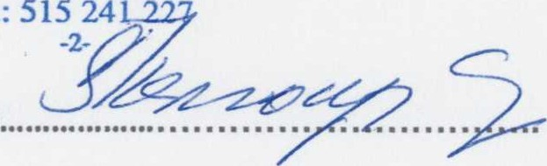

tel.:

515

24

Razítko, podpis

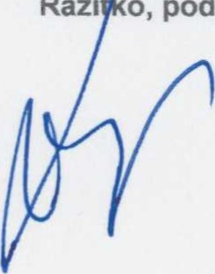

Razí

o,

podpis